Cour 2 : Domestication
1. Pêcheries mondiales
>80% des poissons consommés provenaient des captures marines ~ une multiplication par 5 des débarquements entre 1950 et 1990 Captures marines par pêche sont stables ou déclinent depuis la fin de années 1980.
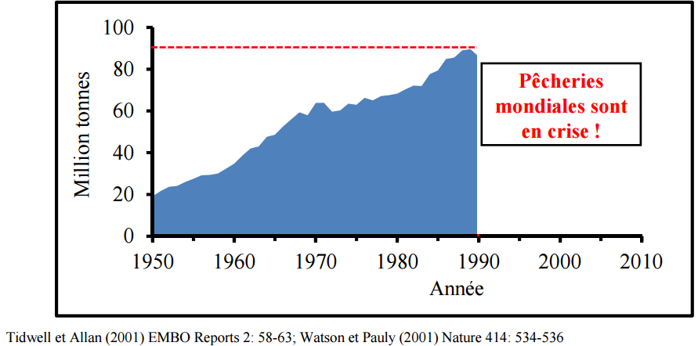
- La majorité des captures de poissons en 2010 proviennent des mêmes stocks de poissons qu’en 1990 (Hilborn, 2012).
- Contrairement a ce qui été supposé encore très récemment, le résultat de l’exploitation de nouveaux stocks (espèces plus petites, plus loin, plus profondes) ne compensent plus l’effondrement généralisé des stocks (Pauly, 2008).
Les pêcheries ne seront pas capables de fournir plus de produits aquatiques qu’aujourd’hui, et la capacité de pêche devrait être significativement réduite tout autour de monde pour assurer des captures durables, maintenir la biodiversité et le fonctionnement des écosystèmes (Pauly, 2009; Hilborn, 2012).
2. Domestication
La domestication est une forme de sélection qui rend un organisme plus adapté à l’environnement de culture ainsi qu’à tous les aspects de la gestion qui est utilisée pour le cultiver (c.à.d. qu’il modifié le patrimoine génétique d’une population en sélectionnant les allèles qui sont en mesure d’exploiter les conditions de culture et en éliminant les allèles qui sont moins aptes à vivre en écloserie). La domestication change le patrimoine génétique, ces changements sont ensuite transmis aux générations successives, ce qui provoque, à plus long terme, un changement radical de la population.
Les premières traces de domestication remontent à 10 000 - 15 000 ans. Elles concernent l’ancêtre du chien (Brisbin & Risch, 1997) et ont pour origine le désir de l’homme de détenir un animal de compagnie. Par la suite, le besoin de s’approvisionner régulièrement en nourriture et en vêtements a poussé l’homme à domestiquer d’autres espèces végétales et animales, raison pour laquelle la domestication est souvent assimilée à l’agriculture ou à l’élevage.
Chez les animaux, la domestication est plutôt définie comme « le processus par lequel une population animale devient adaptée à l’homme et à un environnement de captivité par des changements génétiques intervenant au cours des générations et des étapes de développement renouvelées à chaque génération » (Price, 1984).
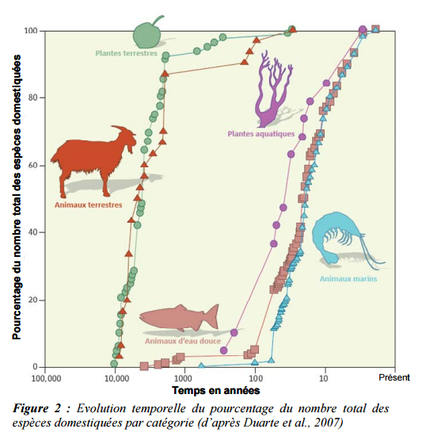

En agriculture, toutes les plantes et tous les animaux importants qui sont cultivés pour la consommation sont désormais domestiqués; les aquaculteurs, en revanche, cultivent des animaux et des plantes qui ne sont pas domestiqués. La domestication est un processus dont le terme est difficilement quantifiable dans la mesure où il n’existe pas de ligne absolue divisant les individus sauvages de ceux qui sont domestiqués; c’est au contraire un processus continu (la domestication a été défnie comme une reproduction contrôlée et continue durant depuis plus de 3 générations (Bilio, 2009)
Aujourd’hui, la moitié des poissons consommés dans le monde est issue de l’aquaculture. Pourtant, parmi le grand nombre d’espèces élevées (environ 300), très peu ont la totalité de leur cycle de vie maîtrisée en captivité.
Le développement durable de l’aquaculture reposant en partie sur la production d’un grand nombre d’espèces domestiquées, il est nécessaire de définir clairement ce qu’est un poisson domestiqué et ainsi de déterminer combien d’espèces le sont réellement.
Une des spécificités majeures de l’élevage aquacole, et plus particulièrement piscicole, est qu’il s’adresse à des espèces de domestication récente. Il est d’ailleurs difficile de parler de domestication en aquaculture puisque, dans de nombreux cas, les techniques d’élevage sont encore à mettre au point dans le détail et les cycles d’élevage et de reproduction ne sont qu’imparfaitement maîtrisés.
Une autre spécificité de la pisciculture est que les processus de domestication et de sélection ont un impact rapide, parfois dès la première génération sur l’adaptation des poissons. Pour soutenir une aquaculture qui se développe dans le monde entier en ciblant de très nombreuses espèces, il est nécessaire de faire un point sur le niveau de domestication atteint par toutes ces espèces. Pour cela, il faut connaître l’histoire précise de leur élevage (notamment le début de leur élevage et son importance) et surtout si la totalité de leur cycle de vie est maîtrisée en élevage.
La domestication est bénéfique à la pisciculture vivrière car elle produit des poissons plus dociles, ceux qui apprécient l’alimentation artificielle, ce qui augmente le taux de croissance, et ceux qui tolèrent des densités de mise en charge élevées, la manipulation et une mauvaise qualité de l’eau, ce qui peut provoquer du stress et des maladies. Il a été démontré que la
domestication augmente le taux de croissance des poissons d’élevage de l’ordre de 2-6% par génération (Dunham et Smitherman, 1983).
3. Cinq niveaux de domestication
Pas parlé de poisson domestiqué mais de niveau de domestication
- Affranchissement des populations sauvages
- Maîtrise de l’ensemble du cycle de vie
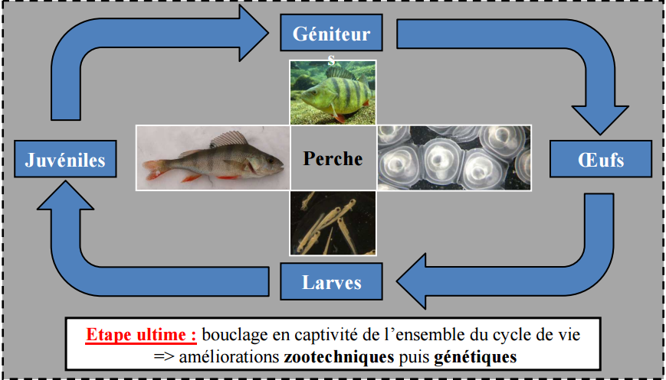
Figure : représentation du cycle d’élevage
- N0 => Exploitation d’espèces sauvages ; Pas de maîtrise de la production ou du cycle de vie.
- N1 => Peu d’informations précises dans la littérature / < 5 années continues d’élevage dans FAO.
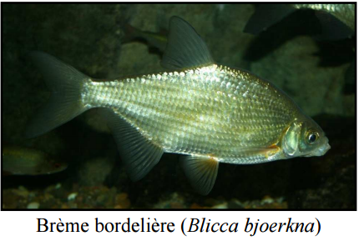
N2 => Seule une partie du cycle de vie maîtrisée
La maîtrise du cycle biologique. Les méthodes d’élevage sont créées ou modifiées dans l’objectif de minimiser l’impact écologique global : systèmes d’élevage valorisant les rejets, alimentation orientée vers des aliments nécessitant peu de farine ou d’huiles marines, efficacité alimentaire améliorée, développement d’outils et de procédures de bio-sécurisation, contrôle du sexe sans utilisation d’hormones pour produire des populations unisexes.
Figure : représentation du cycle d’élevage
Figure : représentation du cycle d’élevage
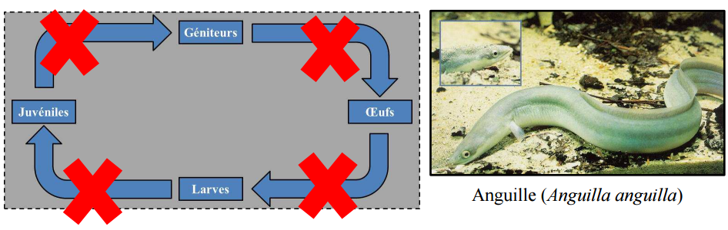
. N3 => Maintenir la diversité génétique / Biologie de la conservation – aquariologie
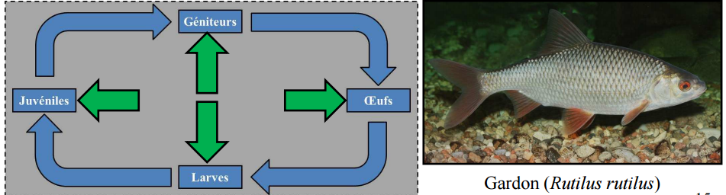
- N4 => Modifications liées à la domestication (4 processus) / élevage sans sélection
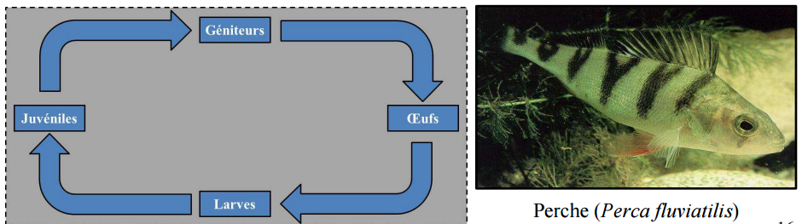
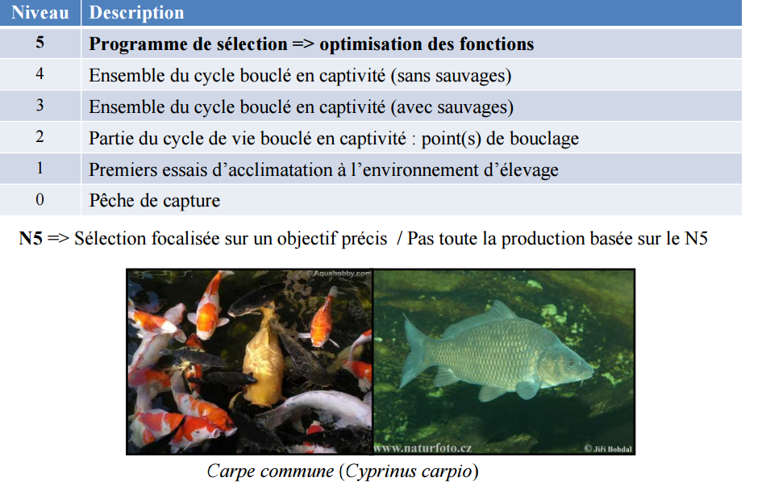
- Contraintes de la domestication
Le simple fait que la majorité des aquaculteurs disposent d’une mauvaise formation en génétique et qu’ils estiment que ce type de gestion n’est pas nécessaire.
Une deuxième contrainte est que nombre d’aquaculteurs n’ont pas conscience des avantages à long terme qui peuvent être tirés en intégrant des programmes de gestion génétique et cultivent systématiquement des poissons consanguins ou dont la diversité génétique est réduite; ainsi, leur production n’affichent pas d’aussi bons résultats que le ferait un stock dont le potentiel génétique a été endommagé.
Les pisciculteurs et les managers de ressources doivent bien comprendre que la production d’un nombre plus réduit de poissons dont les résultats sont meilleurs améliore réellement la productivité et la gestion de ressources.
Enfin, l’inclusion de la gestion génétique dans la pisciculture doit aller de pair avec de bonnes pratiques d’élevage aquacole et un développement adéquat de la nutrition et de la santé des poissons.

